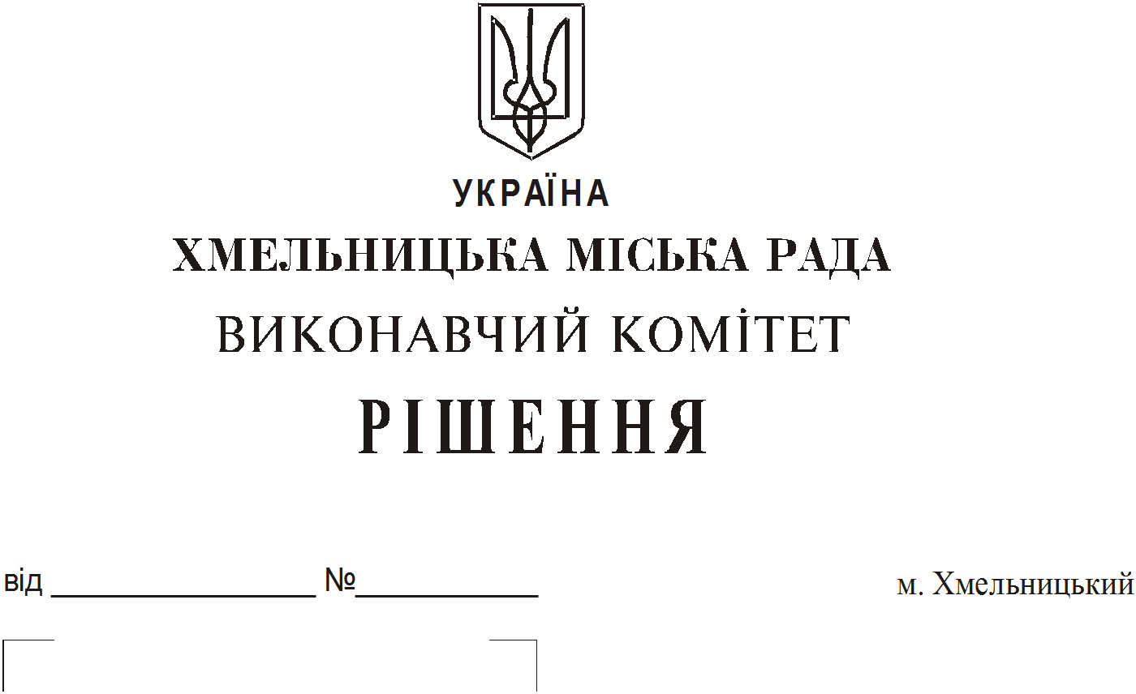
Про продовження строку оренди
нежитлових приміщень міської
комунальної власності

Розглянувши клопотання орендарів нерухомого майна міської комунальної власності, керуючись Законом України “Про місцеве самоврядування в Україні”, Законом України “Про оренду державного та комунального майна”, рішенням двадцять восьмої сесії Хмельницької міської ради від 30.10.2013 року № 11 “Про впорядкування управління об’єктами комунальної власності територіальної громади міста Хмельницького”, виконавчий комітет міської ради

В И Р І Ш И В :

- Продовжити строк оренди нежитлових приміщень міської комунальної власності:

1.1 фізичній особі - підприємцю Гарбузюк Ользі Володимирівні на частини нежитлових приміщень в будівлях Хмельницької міської лікарні по пров. Проскурівському, 1 в корпусі 2 площею 1 кв.м для розміщення апарату по продажу бахіл та 1 кв.м для розміщення платіжного терміналу, в корпусі 3 площею 1 кв.м для розміщення апарату по продажу бахіл строком на п’ять років;

1.2 фізичній особі – підприємцю Гарбузюк Ользі Володимирівні на частину нежитлового приміщення в будівлі Хмельницької міської дитячої лікарні по вул. С. Разіна, 1 площею 1 кв.м для розміщення апарату по продажу бахіл строком на п’ять років;

1.3 фізичній особі – підприємцю Гурі Людмилі Анатоліївні на нежитлове приміщення по вул. П. Мирного, 27/1 загальною площею 41,3 кв.м під магазин будівельних товарів строком на два роки і одинадцять місяців;

1.4 міському комунальному підприємству «Муніципальна телерадіокомпанія «Місто» на нежитлове приміщення в будівлі по вул. Проскурівській, 4/3 загальною площею 538,5 кв.м розміщення підприємства строком на два роки і одинадцять місяців;

1.5 фізичній особі – підприємцю Авраменко Людмилі Іванівні на нежитлове приміщення по вул. Зарічанській, 24 корисною площею 23,0 кв.м (загальною площею 29,0 кв.м) під майстерню по пошиттю чохлів строком на два роки і одинадцять місяців;

2. Управлінню комунального майна, яке діє від імені виконавчого комітету Хмельницької міської ради, та отримувачам коштів продовжити договори оренди нерухомого майна відповідно до чинного законодавства.

3. Орендарям відповідно до чинного законодавства продовжити договори на оренду та договори з надавачами комунальних послуг, відшкодувати витрати на проведення незалежної оцінки об’єктів оренди та її рецензування, приймати участь в благоустрої міста: озелененні, ремонті твердого покриття доріг, тротуарів, майданчиків.

4. Контроль за виконанням рішення покласти на заступника міського голови А. Бондаренка.

Міський голова О. Симчишин

